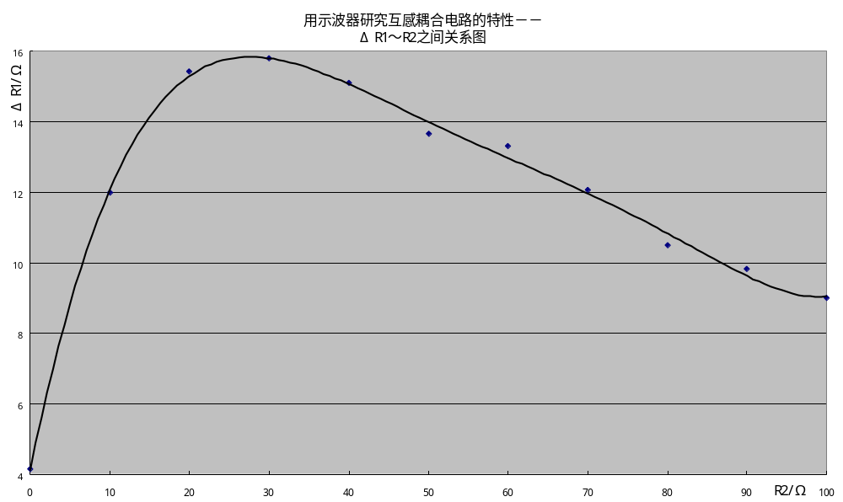
作图人：余繁显 环12 010366
第二组数据

